四川省泸州市2015年中考物理试卷
一、选择题（每小题只有一个答案正确，每题3分，共36分）
1． 2015年3月23日中国国际酒业博览会在泸州国际会展中心举行盛大开幕式．如图是开幕式的场景图片，下列说法正确的是（ ）
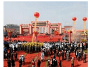
考点：防治噪声的途径；物体的颜色；分子的运动．.
专题：声现象；光的折射、光的色散；分子热运动、内能．
分析：A、防治噪声污染可以从噪声的产生、噪声的传播及噪声的接收这三个环节进行防治．
B、研究物体的运动情况时，首先要选取一个物体作为标准，这个被选作标准的物体叫做参照物．研究对象的运动情况是怎样的，就看它与参照物的相对位置是否变化．
C、分子是在不断运动的；
D、不透明物体的颜色由它反射的色光决定，白色的物体能反射所有的色光，反射什么色光就是什么颜色；单色物体只反射与本身相同的色光，其它色光不反射．
解答：
解：A、车辆禁止鸣喇叭，这是在声源处减弱噪声，故A正确；
B、挂有彩带的气球在升空过程中，彩带相对于气球的位置没有发生改变，故彩带相对于气球是静止的，故B错误；
C、因为酒香中含有的分子是在不断运动的，向四周扩散，使人们闻到酒香，故C错；
D、太阳光就是白色光，红色鲜花在阳光的照射下反射红光．而不是吸收白光中的红色光，故D错误．
故选A．
点评：解决此类问题要结合防治噪声的途径、物体的颜色由所反射的色光决定的特点、分子运动等几个方面去分析，属于基础题，也是中考的热点之一．
2．下列生括中的物理现象描述正确的是：
A.矫正近视眼，应配戴凸透镜制成的眼镜
B.使用金属外壳的用电器时，一般要接三孔插座
C.秋天早晨出现的雾，这是汽化现象，需要暖热
D.煤、石油、天然气、太阳能等都是可再生资源
考点：
近视眼的成因与矫正办法；液化及液化现象；安全用电原则；能源的分类．.
专题：
透镜及其应用；汽化和液化、升华和凝华；电与热、生活用电；能源的利用与发展．
分析：
A、近视眼能看清近处的物体，不能看清远处的物体，是因为近视眼的晶状体太厚，会聚能力过强，像成在视网膜的前方．要戴一个对光线有发散作用的凹透镜来矫正，使像成在视网膜上；
B、金属外壳的家用电器的外壳一定要接地，这样可以避免触电事故的发生．
C、物质从气态变成液态的现象为液化，液化要放热；
D、自然资源分可再生资源和非可再生资源，非可再生资源是指短时间内不能更新或再生的资源，如矿产资源．
解答：
解：A、近视眼是由于像成在了视网膜的前方，近视要用凹透镜来矫正．故A错误；
B、有金属外壳的家用电器外壳如果漏电，人接触漏电的用电器，当有地线时，地线把人体短路，不会发生触电事故；如果没有地线，人加在220V的电源上，会发生触电，故外壳应与地面相连，即我们平时所说的接地．故B正确；
C、秋天早晨出现的雾，这是液化现象，需要放热，故C错误；
D、所有的矿产资源都属于非可再生资源，石油、煤炭、天然气都属于矿产资源，是不可再生资源．故D错误．
故选B．
点评：
本题考查了近视眼的成因及矫正、液化及液化现象、安全用电原则、能源的分类等多个知识点，是一道综合性较强的题目．
3.“等效替代法”是科学研究中的一种常用方法，其实质是在效果相同的情况下，将较为复杂的实际问题变换为简单的熟悉问题。找出其中的规律。下列四个实例中体现了“等效替代法”的是：
A.选用一个10Ω的电阻代替两个20Ω并联时的电阻
B.选用磁感线形象描述磁体周围的磁场
C.选用轻绳探究使用定滑轮的特点
D.选用同一电阻探究电流与电压的关系
考点：
物理学方法．.
专题：
其他综合题．
分析：
要解答本题想掌握：物理研究中常常用到“控制变量法”、“等效替代法”、“模型法”、“类比法”等方法．
①等效替代法是在保证某种效果（特性和关系）相同的前提下，将实际的、复杂的物理问题和物理过程转化为等效的、简单的、易于研究的物理问题和物理过程来研究和处理的方法；
②物理学中多个因素对物体有影响，只改变其中的某一个因素，而控制其它因素不变，这种方法叫控制变量法；
③通过模型来揭示原型的形态、特征和本质的方法称为模型法．
解答：
解：
A、选用一个10Ω的电阻代替两个20Ω并联时的电阻，采用的是等效替代法．符合题意；
B、选用磁感线形象描述磁体周围的磁场，采用的是模型法．不符合题意；
C、探究使用定滑轮的特点的实验中，由于绳的重力对该实验有影响，所以可选用轻绳，以便忽略其影响．不符合题意；
D、选用同一电阻探究电流与电压的关系，采用的是控制变量法．不符合题意．
故选A．
点评：
熟悉常见的研究物理问题的方法并在实际中加以识别和应用，掌握该实验的器材选择、进行实验、实验结论等．
对每个选项依次分析，明确每个实例采用的具体研究方法，就能确定符合题意的选项．
4.小轿车已进入千家万户， 以下关于小轿车的说法中正确的是
A.座位上的安全带又宽又软是为了增大对人体的压强
B.小轿车行驶时要系好安全带。这是为了防止惯性带来的危害
C.车窗打开时。遮阳的窗帘总是往外飘。是因为窗外空气流速大压强小
D.用水来冷却小轿车的发动机是因为水的比热容小，且容易获取。
考点：
减小压强的方法及其应用；惯性；流体压强与流速的关系；水的比热容的特点及应用．.
专题：
应用题；比热容、热机、热值；运动和力；压强、液体的压强；气体的压强、流体压强与流速的关系．
分析：
（1）增大压强的方法：减小受力面积或增大压力；
（2）惯性指物体保持原来运动状态不变的性质，任何物体都具有惯性；
（3）对应流体来说，流速大，压强小；流速小，压强大；
（4）比热容是物质的一种性质，它反映了这种物质吸热能力的强弱，比热容大的物质在质量相同、升温相同的情况下，其吸收的热量会更多．生活中水的比热容是常见物质中最大的，因此，常被用做传热介质或冷却剂等．
解答：
解：A、座位上的安全带又宽又软是为了增大受力面积，减小压强，故A错误；
B、汽车的前排乘员要系安全带是为了防止汽车紧急刹车时惯性带来的危害，故该选项说法正确，故B正确；
C、车行驶时，打开车窗，遮阳的窗帘总是往外飘，是因为窗外空气流速大，压强小，故C正确；
D、汽车的发动机用循环流动的水来冷却，是利用了水的比热容大，相同情况，水能吸收更多的热量，故D错误；
故选BC．
点评：
本题以车为例考查了几个物理学中重要的知识点，认真审题，明确每一选项中描述的现象所对应的知识点，再做出相应的判断．
5.下列说法中正确的是
A.发电机的原理是和用磁场对电流的作用使线圈转动
B.只改变直流电动机的电流方向，直流电动机的转向仍然不变
C.热机的做功冲程把机械能转化为内能
D.四冲程内燃机的吸气、压缩、排气冲程是靠飞轮的惯性完成的
考点：
发电机的构造和原理；内燃机的四个冲程．.
专题：
应用题；比热容、热机、热值；电动机、磁生电．
分析：
（1）发电机是利用电磁感应的原理工作的；
（2）电流在磁场中的受力方向，取决于线圈中电流的方向及线圈所在的磁场方向，则可知要改变电动机的转向应采取的措施．
（3）热机的做功冲程把内能转化为机械能的过程；
（4）在内燃机的四个冲程中，只有做功冲程对外做功，其它三个冲程都靠飞轮的惯性完成；
解答：
解：A、发电机是利用电磁感应的原理工作的，故A错误；
B、只改变直流电动机的电流方向，直流电动机的转向会发生改变，故B错误；
C、热机的做功冲程把内能转化为机械能的过程，故C错误；
D、四冲程内燃机吸气、压缩、排气冲程中由飞轮旋转产生的惯性带动曲轴旋转，从而产生更大的动力和节省能源，故D正确；
故选D．
点评：
该题考查了发电机的原理、电动机转子所受力的方向的判断、热机工作时的能量转化等知识点，是一道综合题．
6．粗细均匀的电热丝放入一壶水中，通电一段时同将水加热至沸腾。若将电阻丝对折并联后放入同样一壶水中，通电到将水加热至沸腾．所需时时间与第一次的通电时间相比 (电源电压恒定，不计一切热损失)。下列判断正确的是
A相等 B增加 C减少 D无法确
考点：
电功计算公式的应用．.
专题：
电能和电功率．
分析：
电阻丝对折后电阻变为原来的，利用公式Q=W=Pt=t，进行分析．
解答：
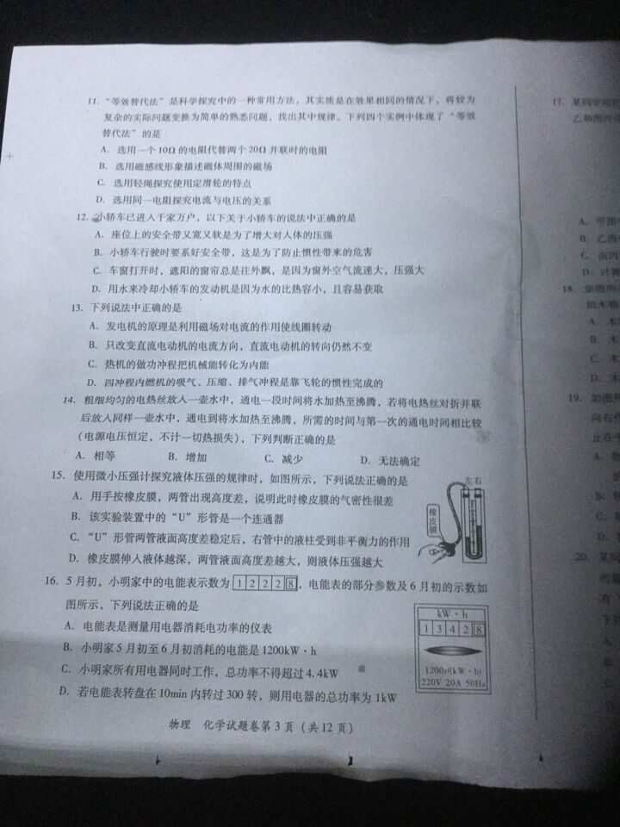
解：电阻丝对折后电阻变为原来的，根据公式P=，功率变为原来的4倍，故烧开相同一壶水所需时间变为原来的；
故选C．
点评：
本题考查了电热的计算公式，关键是选择好对应的公式．
7.使用微小压强计探究液体压强的规律时,如图所示下列说法正确的是
A.用手按橡皮膜，两管出现高度差，说明此时橡皮膜的气密性很差
B.该实验装置中的“U”形管是一个连通器
C.“U”型管形管两管液面的高度稳定后，右管中的液体受到非平衡力的作用
D.橡皮膜伸入液体越深，两管液面高度整超大，则液体压强越大

考点：
探究液体压强的特点实验．.
专题：
探究型实验综合题．
分析：
液体内部存在压强，液体压强的大小用压强计测量．在使用压强计之前要检查其密闭性，防止漏气．
连通器是底部连通上端开口的容器．
物体在静止或匀速直线运动状态时是平衡状态，受到的力是平衡力．
用压强计探究液体内部压强时，橡皮膜受到的压强等于U型管内液体高度差产生的压强．
解答：
解：
A、用手按橡皮膜，两管出现高度差，且U形管中的液体能灵活升降，说明此时橡皮膜的气密性很好．故A错误；
B、“U”形管一端开口，一端封闭，所以它不是一个连通器，故B错误；
C、“U”型管形管两管液面的高度稳定后，即液体静止时，右管中的液体受到平衡力的作用，故C错误；
D、压强计的测量原理是：压强的变化引起U形管两液面出现高度差，压强越大，高度差越大．故D正确．
故选D．
点评：
液体压强的变化是通过U形管液面高度差显示的，采用的是转换法；压强与液体密度和深度的关系，采用控制变量法探究．

8.5月初，小明家中的电能表示数为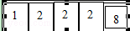 ，
电能表的部分参数及6月初的示数如
图所示，下列说法正确的是：
A.电能表是测量用电器消耗电功率的仪表
B.小明家5月初至6月初消耗的电能是1200kW·h
C.小明家所有用电器同时工作，总功率不得超过4.4Kw
D.若电能表转盘在10min内转过300转，则用电器的总功率为1kW

考点：
电能表参数的理解与电能的求法．.
专题：
应用题；电能和电功率．
分析：
（1）电能表是用于测量电能的仪表；
（2）读出5月和6月份电能表的示数，而后计算出电能多少即可；
（3）据公式P=UI计算即可；
（4）1200R/kW•h表示每消耗1kW•h的电能，电能表的转盘转1200转，据此求出10min内消耗的电能，再根据P=求出该电能表上用电器的总功率．
解答：
解：A、电能表是测量用电器消耗电能多少的仪表，故A错误；
B、6月初的示数1342.8kW•h，5月初，小明家中的电能表示数1222.8kW•h，故小明家5月初至6月初消耗的电能是W=1342.8﹣1222.8=120kW•h，故B错误；
C、据表盘的参数可知，此时总功率不得超过P=UI=220V×20A=4400W=4.4kW，故C正确；
D、电能表的转盘转300转消耗的电能为：
W=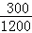kW•h=0.25kW•h，
该电能表上用电器的总功率：
P==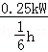=1.5kW，故D错误．
故选C．
点评：本题考查了电能表的作用和消耗电能的计算，关键是电能表参数含义的理解与掌握．

9．某同学用托盘天平和量筒测量一小石块的密度，图甲是调节天平时
的情形，图乙和图丙分别是测量石块质量和体积时的情形，下列说法错误的是：
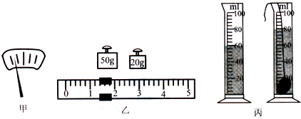
A.甲图中应将平衡螺母向左调，使横梁平衡
B.乙图中测石块质量时，天平的读数是71.4g
C.由丙图量筒的示数测得石块的体积是20cm³
D.计算出石块的密度是3.57×10³ kg/m³
考点：
固体密度的测量．.
专题：
测量型实验综合题．
分析：
A、调节天平平衡时，平衡螺母的移动方向与指针的偏转方向相反；
B、天平的读数等于砝码的质量加游码在标尺上所对的刻度值；
C、石块的体积等于水和石块的总体积减水的体积；
D、根据ρ=计算出石块的密度．
解答：
解：A、由图甲知，指针左偏，应将平衡螺母向右调使横梁平衡，A说法错误；
B、由图乙知，标尺的分度值为0.2g，石块的质量m=50g+20g+1.4g=71.4g，B说法正确；
C、由图丙知，水的体积为60ml，水和石块的总体积为80ml，则石块的体积V=80ml﹣60ml=20ml=20cm³，C说法正确；
D、石块的密度ρ==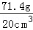=3.57g/cm³=3.57×10³kg/m³，D说法正确．
故选A．
点评：
此题是测量岩石的密度实验，考查了天平和量筒的使用及读数及密度的计算，测固体密度，在初中物理中是重要内容，学习中必须掌握．
10.如图所示，斜面高为1m，长为4m，用沿斜面向上大小为75N的拉力F，将重为200N的木箱由斜面底端匀速缓慢拉到顶端，下列关于做功的判断正确的是：
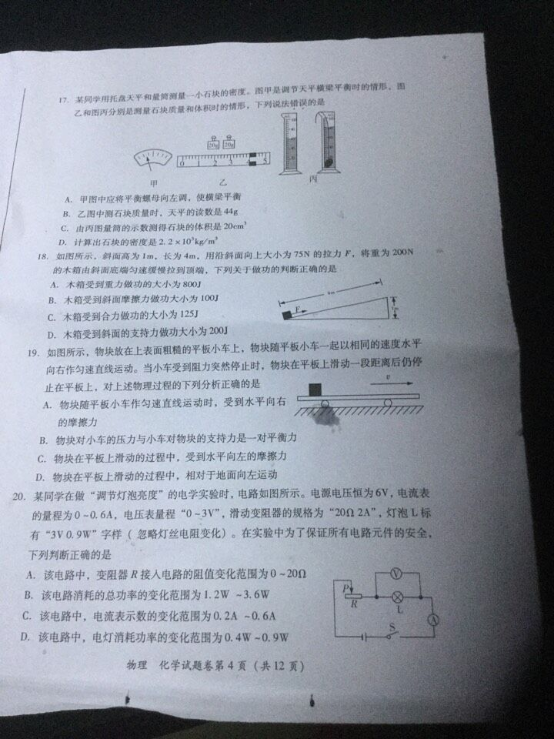
A.木箱受到重力做功的大小为800J
B.木箱受到斜面摩擦力做功大小为100J
C.木箱受到合力做功的大小为125J
D.木箱受到斜面的支持力做功大小为200J
考点：
功的计算．.
专题：
功、功率、机械效率．
分析：
A、根据W=Gh计算重力做功的大小；
B、根据W_{总}=FL做出总功，根据W_{额}=W_{总}﹣W_{有用}得出额外功，由f=计算出摩擦力的大小；
C、木箱做匀速直线运动，所受合力为零；
D、根据做功的必要因素判断支持力是否做功．
解答：
解：A、由题意知，木箱的重力G=200N，h=1m，则受到的重力做功：W_{有用}=Gh=200N×1m=200J，A错误；
B、拉力F做的功W_{总}=FL=75N×4m=300J；则克服摩擦力做功W_{额}=W_{总}﹣W_{有用}=300J﹣200J=100J，B正确；
C、木箱沿斜面缓慢运动，做匀速直线运动，受合力为零，所以合力做功大小为0J，C错误；
D、木箱移动方向与支持力方向垂直，所以斜面的支持力做功为零，D错误．
故选B．
点评：
本题主要考查了斜面有关功的计算，关键掌握做功的两个必要因素，并理解总功、额外功、有用功的关系．

11.如图所示，物块放在上表面粗糙的平板小车上，物块随平板小车一起以相同的速度水平向右作匀速直线运动。当小车受到阻力突然停止时，物块在平板上滑动一段距离后仍然停止在平板上，对上述物理过程的下列分析正确的是：
A.物块随平板小车作匀速直线运动时，受到水平向右的摩擦力
B.物块对小车的压力与小车对物块的支持力是一对平衡力
C.物块在平板上滑动的过程中，受到水平向左的摩擦力
D. 物块在平板上滑动的过程中，相对于地面向左运动
考点：
平衡力的辨别；力与运动的关系．.
专题：
运动和力．
分析：
当物体间有相对运动或相对运动趋势时，物体间存在摩擦力，摩擦力的方向与相对运动方向或相对运动趋势的方向相反；
物体处于平衡状态时，受平衡力作用，所受合力为零；一对平衡力等大、反向、作用在同一直线上，作用在同一物体上，据此分析答题．
解答：
解：A、物块随平板小车作匀速直线运动时，物块处于平衡状态，在水平方向不受摩擦力作用，故A错误；
B、物块对小车的压力与小车对物块的支持力作用在两个不同的物体上，它们不是一对平衡力，是作用力与反作用力，故B错误；
C、物块在平板上滑动的过程中，相对于平板向右滑动，物块受到水平向左的摩擦力，故C正确；
D、物块在平板上滑动的过程中，相对于地面向右运动，故D错误；
故选C．
点评：
本题考查了判断物体是否受摩擦力、判断摩擦力的方向、判断两力是否是平衡力等问题，掌握摩擦力产生的条件、掌握判断摩擦力方向的方法、知道平衡力的特点即可正确解题，涉及的知识点较多，是一道综合题．

12.某同学在做“调节灯泡亮度”的电学实验时，电路如图所示，电源电压恒为6V，电流表的量程为“0～0.6A”，电压表量程“0～3V”，滑动变阻器的规格为“20Ω 2A”，灯泡L标有“3V 0.9W”字样（忽略灯丝电阻变化）。在实验中为了保证所有元件的安全，下列判断正确的是：
A.该电路中，变阻器R接入电路的阻值变化范围为0～20Ω
B.该电路消耗的总功率的变化范围为1.2W～3.6W
C.该电路中，电流表示数的变化范围为0.2A～0.6A
D.该电路中，电灯消耗功率的变化范围为0.4W～0.9W

考点：
欧姆定律的应用；电功率的计算．.
专题：
欧姆定律；电能和电功率．
分析：
A、根据题意判断出电路中的最大电流，根据其确定变阻器的阻值范围；
BC、根据电流表、电压表、变阻器、灯泡的规格判断电流的最大值，根据欧姆定律判断电流的最小值；
根据电流的变化范围，由P=UI计算电路总功率的变化范围，得出结论；
D、根据灯丝的阻值不变，结合电流的变化得出灯泡电功率的变化．
解答：
解：由P=UI得，灯泡正常发光时的电流值I_{额}==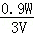=0.3A，灯泡的电阻值R_{L}==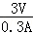=10Ω；
A、由电路图知，灯泡与变阻器串联，电流表的量程为0～0.6A，灯泡的额定电流为0.3A，变阻器允许通过的最大电流为2A，可知电路中允许通过的最大电流为0.3A，此时灯泡两端电压为3V，未超过电压表的量程；
电流最大时，为变阻器允许的最小值，所以R_{小}==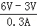=10Ω，可得变阻器的变化范围为10～20Ω，A错误；
BC、当变阻器的阻值最大时，电路中的电流最小，I_{小}=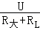=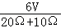=0.2A，电路消耗的最小功率P_{小}=UI_{小}=6V×0.2A=1.2W；
由A知，I_{大}=0.3A，则P_{大}=UI_{大}=6V×0.3A=1.8W，可得电路中的电流变化范围为0.2A～0.3A，电功率的变化范围为1.2W～1.8W，B错误，C错误；
D、电路的最小电流为0.2A，灯泡的最小电功率P_{L小}=U_{小}I_{小}=（I_{小}）²R_{L}=（0.2A）²×10Ω=0.4W；
灯泡的最大功率等于0.9W，所以灯泡的功率范围为0.4W～0.9W，D正确．
故选D．
点评：
本题是有关电功率的应用分析，掌握电功率的计算公式，能够确定电路的最大电流和最小电流值是关键．

二、填空题（本题共9个小题 ，每空1分，共26分）
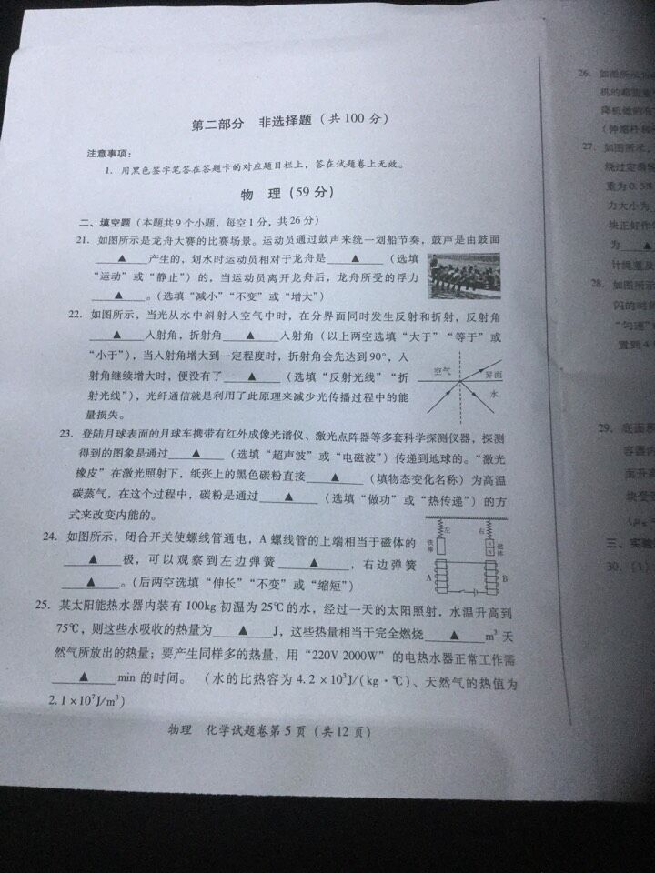
13.如图所示是龙舟大赛的比赛场景。运动员通过鼓声来统一 划船的节奏，鼓声是由鼓面 产生的。划水时运动员相 对于龙舟是 （选填“运动”或“静止”）的，当运 动员离开龙舟后，龙舟所受的浮力
（选填“减小”、 “不变”或“增大”）。
考点：
声音的产生；参照物及其选择；物体的浮沉条件及其应用．.
专题：
声现象；长度、时间、速度；浮沉的应用．
分析：
（1）声音是物体振动产生的；
（2）分析物体是运动还是静止，就看它与参照物的相对位置是否变化；如果位置发生了变化就说物体是运动的，如果没发生变化，就说物体是静止的；
（3）物体漂浮时受到的浮力等于自身的重力．
解答：
解：
声音是由物体的振动产生的，鼓声就是由鼓面振动产生的；
以龙舟为参照物，龙舟上的运动员与龙舟的位置之间没有变化，所以是静止的；
龙舟漂浮在水面上，在竖直方向上受重力与浮力作用而平衡，它所受的浮力等于龙舟和人的重力，当运动员上岸后，龙舟所受的重力减小，浮力也将减小．
故答案是：振动；静止；减小．
点评：
此题考查的都是基础知识，难度不大，但涉及到的知识点较多，综合性较强，且各知识点之间联系紧密，是一道典型题目．

14.如图所示，当光从水中斜射入空气中时，在分界面同时 发生反射和折射，反射角 入射角，折射角 入射角（以上两空选填“大于”、“等于”或“小于”），当入 射角增大到一定程度时，折射角会先到达90°，入射角继续增大 时，便没有了 （选填“反射光线”或“折射光线”）， 光纤通信就是利用了此原理来减少光在传播过程中的能量损失。

考点：
光的折射规律．.
专题：
光的折射、光的色散．
分析：
（1）入射角是入射光线与法线的夹角，光的反射中，反射角等于入射角；
（2）光从水或其它透明介质斜射入空气中时：折射角大于入射角；
（3）要发生光的全反射，必须光从光密介质进入光疏介质，且入射角大于临界角．
解答：
解：（1）根据光的反射定律，反射角等于入射角；
（2）当光从水斜射入空气中，折射角大于入射角；
（3）当光从水斜射入空气中时，在交界面上同时发生反射和折射，但折射角总大于入射角；入射角继续增大，大于临界角时，便没有折射，只有反射了，这种反射叫全反射．
故答案为：等于；大于；折射光线．
点评：
本题考查了光的反射、光的折射以及光的全反射现象的原理．
15.登陆月球表面的月球车携带有红外线成像光谱仪、激光点阵器等多套科学探测仪器，探测得到的图像是通过 （选填“超声波”或“电磁波”）传播到地球的。“激光橡皮”在激光的照射下，纸张上的黑色碳粉直接 （填物态变化名称）为高温碳蒸气，在这个过程中，碳粉是通过 （选填“做功”或“热传递”）的方式来改 变内能的。
考点：
电磁波的传播；生活中的升华现象；热传递改变物体内能．.
专题：
应用题；分子热运动、内能；信息的传递．
分析：
（1）声音不能再真空中传播，而电磁波可以在真空中传播；
（2）在一定条件下，物质的三种状态间可以相互转化，物质由固态直接变为气态的过程，叫升华．
（3）改变内能的方式有两种，即做功和热传递；
解答：
解：登陆月球表面的月球车将探测得到的图象是通过电磁波传播到地球的；激光照射下，纸张上的黑色碳粉直接变为高温碳蒸气，即物质由固态直接变为气态，也就是发生了升华现象；在这个过程中，没有能量的转化，故碳粉是通过热传递的方式来改变内能的．
故答案为：电磁波；升华；热传递；
点评：
该题考查了电磁波的应用、升华的判断和热传递改变内能的应用，是一道综合题．
16.如图所示，闭合开关使螺线管通电，A螺线管的上端相对 于磁体的 极，可以观察到左边弹簧 ， 右边弹簧 。（后两空选填“伸长”、“不变”或“缩短”）

考点：
通电螺线管的磁场；磁极间的相互作用．.
专题：
应用题；磁现象、电生磁．
分析：
①利用螺线管的线圈绕向和电流方向，结合安培定则确定螺线管的N、S极；
②同名磁极相互排斥，异名磁极相互吸引；
③弹簧伸长，是由于受到了条形磁体对其向下的拉力．根据拉力的变化可以确定弹簧伸长长度的变化．
解答：
解：据安培定则可知，A螺线管的上端相当于磁体的N极；
对于左边的弹簧来说，不管通电螺线管的极性如何，铁棒都会被吸引，故左边的弹簧会伸长；
对于右边的弹簧来说，要取决于通电螺线管的极性，如果上端是S极就会伸长，否则就会缩短；
根据电源的正负极，可以确定电流从右螺线管的上端流入，下端流出，结合螺线管线圈的绕向，利用安培定则可以确定螺线管的上端为N极，下端为S极，根据同名磁极相互排斥可知，右端弹簧会缩短．
故答案为：N；伸长；缩短．
点评：
要确定弹簧长度的变化情况，弹簧伸长的长度之所以发生变化是由于通电螺线管的磁性对它的拉力的发生了变化．这是解决此题的突破口．
17.某太阳能热水器内装有100kg初温为25℃的水，经过一天的太阳照射，水温升高到 75℃，则水吸收的热量为 J，这些热量相对于完全燃烧 m³ 天然气所放出的热量；要产生同样多的热量，用“220V 2000W”的电热水器正常工作需要
min的时间。（水的比热容为4.2×103J/（kg·℃）、天然气的热值为2.1×10⁷ J/kg）
考点：
电功与热量的综合计算；热量的计算．.
专题：
比热容、热机、热值；电和热综合题．
分析：
（1）已知水的比热容、质量和温度变化，可利用Q_{吸}=cm△t计算水吸收热量；
（2）由题知，Q_{吸}=Q_{放}，可利用Q_{放}=qV的变形公式求出需要天然气的体积；
（3）根据Q=W=Pt的变形公式即可求出电热水器的通电时间．
解答：
解：
（1）水吸收的热量：
Q_{吸}=cm△t
=4.2×10³ J/（㎏•℃）×100kg×（75℃﹣25℃）
=2.1×10⁷J；
（2）由Q_{放}=qV，Q_{吸}=Q_{放}可得：
V==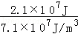≈0.3m³；
（3）由Q_{吸}=W=Pt可知：
t==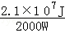=10500s=175min．
故答案为：2.1×10⁷；0.3；175．
点评：
本题综合考查了水吸收热量的计算、燃料燃烧放出热量的计算以及电功计算公式的应用，因条件已给出，难度不大．

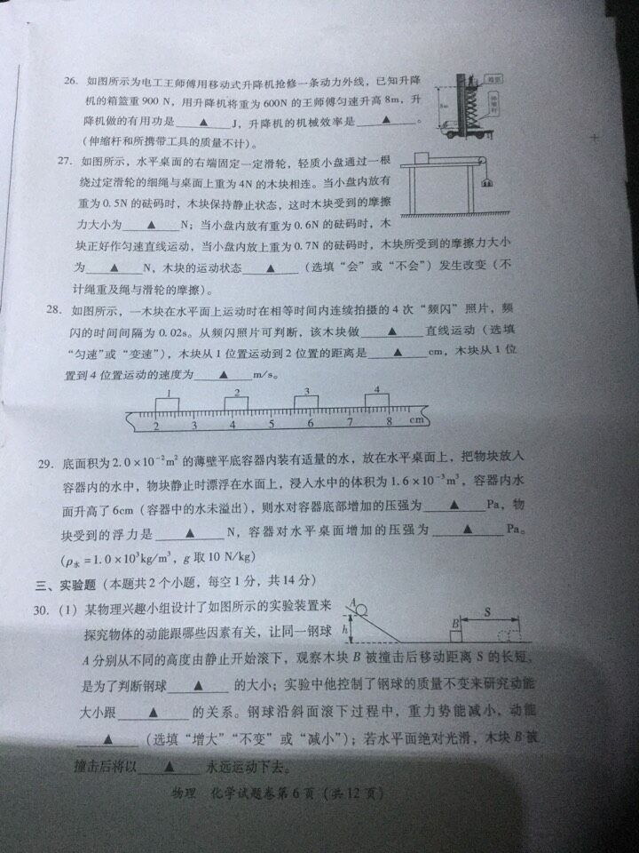
18. 如图所示为电工师傅用移动式升降机抢修一条动力外线，已知升降机的箱蓝重900N，用升降机将重600N的王师傅匀速提升8m，升降机做的有用功 J，升降机的机械效率是 。（伸缩杆和所携带的工具质量不计）

考点：
有用功和额外功；机械效率的计算．.
专题：
功、功率、机械效率．
分析：
对人们有用的功就叫做有用功．本题中利用W_{有}=G_{人}h计算有用功；
并非我们需要但又不得不做的功叫做额外功．本题中利用W_{额}=G_{箱}h计算额外功，
有用功与额外功的和叫总功．由此算出总功，根据η=计算机械效率．
解答：
解：
由题将王师傅提升8m做的功是有用功，
所以：W_{有}=G_{人}h=600N×8m=4800J；
伸缩杆和所携带的工具质量不计，对升降机箱做的功是额外功，
所以：W_{额}=G_{箱}h=900N×8m=7200J，
升降机的机械效率：
η=×100%=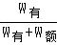×100%=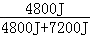×100%=40%．
故答案为：4800；40%．
点评：
此题主要考查的是学生对有用功、机械效率计算公式的理解和掌握，基础性题目．

19.如图所示，水平桌面的右端固定一定滑轮，轻质小盘通过一根绕过定滑轮的细绳与桌面上重为4N的木块相连，当小盘内放有重为0.5N的砝码时，木块保持静止状态。这时木块受到的摩擦力大小为 N；当小盘内放有重为0.6N的砝码时，木块正好作匀速直线运动。当小盘内放上重未0.7N的砝码时， 木块受到的摩擦力大小为 N。木块的 运动状态 （选填“会”或“不 会”）发生改变（不计绳重及绳与滑轮的摩擦）。

考点：
摩擦力的大小．.
专题：
重力、弹力、摩擦力．
分析：
（1）当物体处于静止状态或匀速直线运动状态时，物体受平衡力作用；
（2）当物体受非平衡力时，运动状态改变．
解答：
解：当小盘内放有重为0.5N的砝码时，砝码盘对木块的拉力为0.5N，木块保持静止状态，摩擦力与拉力平衡，则f=F=0.5N；
当小盘内放有重为0.6N的砝码时，砝码盘对木块的拉力为0.6N，木块正好作匀速直线运动，此时摩擦力与拉力是平衡力，则f′=F′=0.6N；
当小盘内放上重未0.7N的砝码时，砝码盘对木块的拉力为0.7N；
由于压力和接触面的粗糙程度不变，所以木块受到的摩擦力不变，仍为0.6N．由于拉力大于摩擦力，所以木块的运动状态改变．
故答案为：0.5；0.6；会．
点评：
本题主要考查了二力平衡条件的应用，同时要注意应用影响摩擦力大小的因素分析摩擦力的变化．

20．如图所示，一木块在水平面上运动时在相等时间内连续拍摄4次“频摩擦闪”照片，频闪的时间间隔为0.02s。从频闪照片可判断，该木块做 直线运动（选填“匀速”或“变速”）。木块从1位置运动到2位置的距离是 cm。木块从1位置到4位置运动的速度为 m/s。

考点：
速度的计算．.
专题：
长度、时间、速度．
分析：
（1）物体在相等的时间内通过的路程都相等，物体进行匀速运动；物体在相等的时间内通过的路程不相等，物体进行变速运动．
（2）刻度尺的读数：确定每一个大格和每一个小格的读数．在读出准确数字之后，还要读出估计数字，当物体的末端正对刻度尺的刻度时，也要读出估计数字0，由v=计算木块从1位置到4位置运动的速度．
解答：
解：（1）由于木块在相等的时间内通过的路程相等，所以木块是做匀速直线运动；
（2）根据图示可知，木块从1位置运动到2位置的距离是3.80cm﹣2.00cm=1.80cm；
（3）木块从位置1运动到位置4时，频闪3次，故木块所用的时间为t=0.02s×3=0.06s；
根据图示可知，木块运动的距离s=8.00cm﹣2.00cm=6.00cm=0.06m，
木块从1位置到4位置运动的平均速度：v==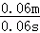=1m/s．
故答案为：匀速；1.80；1．
点评：
本题考查平均速度公式的应用，难度不大，关键是能从图中读出频闪的次数和通过的距离．
21.底面积为2.0×10-2m2 的薄壁平底容器内装有适量的水，把物块放入容器内的水中， 物块静止时漂浮在水面上，浸入水中的体积为1.6×10⁻³m³ ，容器内水面升高了6cm（容器中水未溢出），则水对容器底部增加的压强为 Pa，物块受到的浮力 N。 容器对水平桌面的压强为 Pa。（ρ水=1.0×10³kg/m³ ，g取10N/kg）
考点：
液体的压强的计算；压强的大小及其计算；浮力大小的计算．.
专题：
压强、液体的压强；浮力．
分析：
（1）已知水面升高的高度，利用液体压强公式p=ρ_{液}gh可求水对容器底部增加的压强；
（2）利用F_{浮}=ρ_{液}gV_{排}求解物块受到的浮力大小；
（3）物体漂浮，所受浮力等于重力，物块的重力即为增加的对水平桌面的压力，利用p=求解容器对水平桌面增加的压强．
解答：
解：（1）水对容器底部增加的压强：
△p=ρ_{水}g△h=1.0×10³kg/m³×10N/kg×0.06m=600Pa；
（2）由题意知，V_{排}=V_{浸}=1.6×10^{﹣3}m³，
物块受到的浮力：
F_{浮}=ρ_{水}gV_{排}=1.0×10³kg/m³×10N/kg×1.6×10^{﹣3}m³=16N；
（3）因为物体漂浮，所以G=F_{浮}=16N，
△F=G=16N，
由p=得，容器对水平桌面增加的压强：
△p′==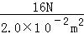=800Pa．
故答案为：600；16；800．
点评：
此题考查压强的计算和浮力的计算，关键是根据物体浮沉条件和题意得出物体漂浮，所受浮力等于重力，物块的重力即为增加的对水平桌面的压力．
三、实验题（本题共2个小题，每空1分，共14分）
22.（1）某物理兴趣小组设计了如图所示的实验装置来探究物理的动能跟那些因素有关。让同一钢球A分别从不同的高度由静止开始滚下，观察木块B被撞击后移动距离S的长短，是为了判断钢球 的大小； 实验中他控制了钢球的质量不变来研究动能 大小跟 的关系。钢球沿斜面滚下 过程中，重力势能减小，动能 （选填“增大”、“不变”或“减小”）；若水平面绝对光滑，木块B被撞击后将以 永远运动下去。
考点：
探究影响物体动能大小的因素．.
专题：
探究型实验综合题．
分析：
（1）实验把动能的大小转换为木块被撞击后滑行的距离，距离越远表明小球的动能越大；
（2）物体的动能与物体的质量和速度有关，在探究过程中需用控制变量法，根据已知条件判断出控制的变量，便可得出探究的因素．
（3）重力势能的影响因素是质量和高度；动能的影响因素是质量和速度．
（4）水平面绝对光滑，无摩擦力，所以木块将做匀速直线运．
解答：
解：
（1）实验中通过观察木块被撞击后滑行的距离的大小来间接判断钢球动能的大小．
（2）由题意知，同一钢球的质量相同，从不同的高度滚下时，到达水平面的速度不同，可以探究动能大小与速度的关系．
（3）钢球沿斜面滚下过程中，因为质量不变，高度减小，所以重力势能减小，又因为速度增大，所以动能增大．
（4）如果水平面绝对光滑，则木块在水平方向没有摩擦力，被撞击后木块将以恒定的速度永远运动下去．
故答案为：动能；速度；增大；恒定的速度．
点评：
动能的大小与物体的质量和速度有关，注意控制变量法的应用，动能的大小通过小小球撞击木块的距离来反映动能的大小，体现了转换法．
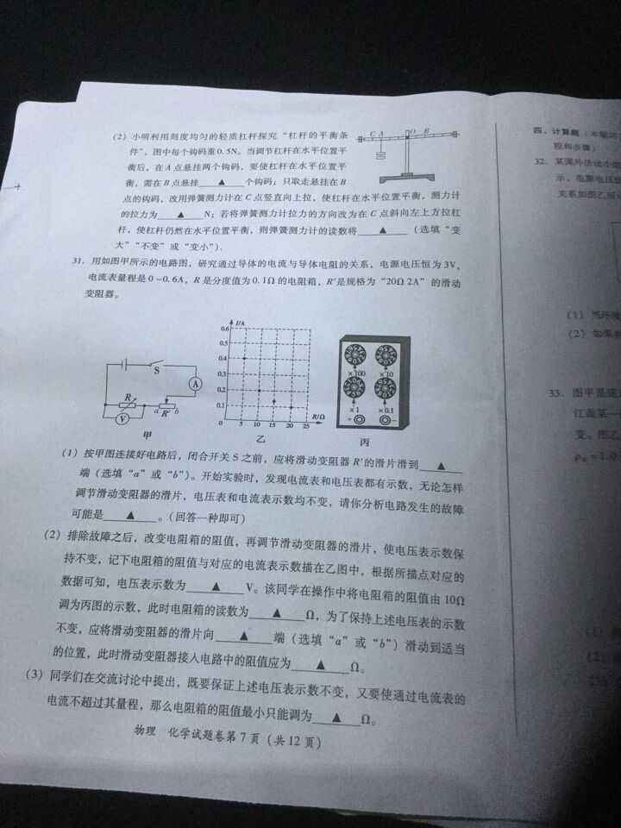
23．小明利用刻度均匀的轻质杠杆探究“杠杆的 平衡条件”。图每个钩码重O.5N。当调节杠杆在水平 衡后，在A点悬挂两个钩码，要使杠杆在水平位置平 位置平衙，需在B点悬挂 个钩码；只取走悬 挂在B点的钩码，改用弹簧测力计在C点竖直向上拉， 使杠杆在水平位置平横，测得的拉力为 N； 若将弹簧测力计拉力的方向改为在C点斜向左上方拉杠杆，使杠杆仍然在水平位置平衡，则弹簧测力计的读数将 (选填“变大”、“小变”或“变小”)。
考点：
探究杠杆的平衡条件实验．.
专题：
探究型实验综合题．
分析：
（1）（2）根据杠杆平衡条件F₁L₁=F₂L₂求出B点的钩码数和作用在C点的力的大小．
（3）阻力和阻力臂不变时，动力臂减小，动力增大．
解答：
解：（1）一个钩码的重是0.5N，设杠杆一个小格是L，
根据杠杆平衡条件F₁L₁=F₂L₂得，
1N×3L=F_{B}×2L，
所以F_{B}=0.5N，
即在B处挂3个钩码．
（2）根据杠杆平衡条件F₁L₁=F₂L₂得，
1N×3L=F_{C}×4L，
所以F_{C}=0.75N．
（3）如改变弹簧测力计拉力的方向，使之斜向左上方，阻力和阻力臂不变，动力臂减小，动力要增大，所以弹簧测力计示数变大，才能使杠杆仍然水平平衡．
故答案为：3；0.75N；变大．
点评：
本题考查了杠杆平衡条件的应用，难度不大；要明确杠杆在水平位置平衡，力要竖直作用在杠杆上，力臂才在杠杆上，否则力臂不在杠杆上．24.如图甲所示的电路图，研究通过导体的电流与电阻的关系，电源电压恒为 V，电流表量程是0～0.6A,R是分度值为0.1的电阻箱，R′是规格为“20Ω 2A”的滑动变阻器。 （1）按甲图连接好电路后，闭合开关S之前，应将滑动变阻器R′的滑片滑到 端（选填“a”或“b”）。开始实验时，发现电流表和电压表都有示数，无论怎样调节滑动变阻器的滑片，电压表和电流表示数均不变，请你分析电路发生的故障可能是 。（回答一种即可）
（2）排除故障之后，改变电阻箱的阻值，再调节滑动变阻器的滑片，使电压表示数保持不变，记下电阻箱的阻值与对应的电流表示数描在乙图中，根据所描点对应的数据可知，电压表示数为 V。该同学在操作中将电阻箱的阻值有1Ω调为丙图的示数，此时电阻箱的读数为 Ω。为了保持上述电压表的示数不变，应该将滑动变阻器的滑片向 端（选填“a”或“b”）滑动到适当的位置。此时滑动变阻器接入电路中的阻值应为 Ω。
（3）同学们在交流讨论中提出，既要保证上述电压表示数不变，又要使通过电流表的电流不超过其量程，那么电阻箱的阻值最小只能调为 Ω。

考点：
探究电流与电压、电阻的关系实验．.
专题：
探究型实验综合题．
分析：
（1）为保护电路，在闭合开关前，应将滑片移至最大阻值处；
无论怎么调节变阻器，电压表和电流表示数不变，说明变阻器不起作用，接法错误；
（2）根据所描点对应的电流和电阻值，根据U=IR来计算电压值；
用各指针所指的示数乘以下面的倍数，然后将所有的数值相加，即为该电阻箱的读数；
电阻变大，两端电压变大，为保持电阻两端的电压不变，用增大变阻器的阻值；
根据串联电路的特点及欧姆定律计算出变阻器的阻值；
（3）根据电阻两端的电压及最大电流得出电阻箱的最小阻值．
解答：
解：（1）由图知，在闭合开关前，应将滑片移至b端，使其阻值最大；
电流表和电压表都有示数，说明未发生断路或短路现象，无论怎样调节滑动变阻器的滑片，电压表和电流表示数均不变，说明变阻器不起作用，可能同时接了上面或下面两个接线柱；
（2）由图象知，当R=5Ω时，电流I=0.4A，可知电阻两端的电压U=IR=0.4A×5Ω=2V；
由图丙知，电阻箱的阻值为0×100Ω+0×10Ω+5×1Ω+0×0.1Ω=5Ω；
电阻值由1Ω换为5Ω，电压表的示数将变大，为保持电压表的示数不变，应增大变阻器的阻值，将滑片向b端滑动；
变阻器两端的电压U_{滑}=3V﹣2V=1V，所以变阻器的阻值R_{滑}==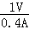=2.5Ω；
（3）当电流为0.6A时，电阻箱的阻值R′==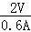≈3.3Ω．
故答案为：（1）b；变阻器同时接了上面两个接线柱（或变阻器同时接了下面两个接线柱）；（2）2；5；b；2.5；（3）3.3．
点评：
本题是研究通过导体的电流与电阻的关系实验，考查了滑动变阻器的应用、电路故障的分析、电阻箱的读数、欧姆定律在串联电路中的应用，考查全面，能够从图象中确定电阻两端的电压是关键．
四、计算题（共19分，要求写出必要的步骤、相关公式和文字说明）
25． 某课外活动小组设计了一个用电压表的变化来反映环境温度变化的电路。如图甲所示，电源电压不变，定值电阻R=20Ω，R1是热敏电阻，其阻值随温度变化的图像如图乙所示，闭合开关S后，求：
（1）当环境温度为20⁰C时，电压表示数为2V，电源电压多大？此时R1的电功率是多少？
（2）如果将R、R1并联在该电路两端，当干路电流为0.5A时，环境温度是多少？

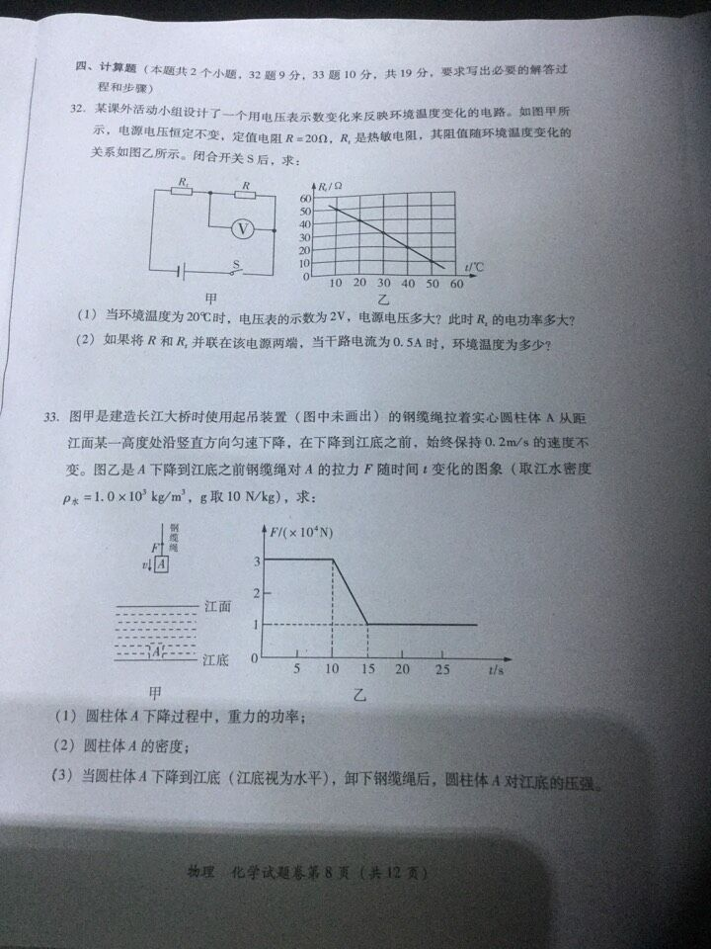
考点：
欧姆定律的应用；电功率的计算．.
专题：
欧姆定律；电能和电功率．
分析：
（1）根据电压表的示数和电阻求出电路中的电流，由图乙读出20℃时电阻R1的阻值，求出R1两端的电压，从而可计算出电源电压；
根据P₁=U₁I₁求出R₁的电功率；
（2）根据并联的特点求出R的电流，得出R₁的电流值，从而可计算出R₁的电阻值，由图象得出环境温度．
解答：
解：（1）由图甲知，两电阻串联，电压表测量R两端的电压，电压表的示数为2V，则电路中电流I==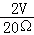=0.1A；
由图乙知，当环境温度为20℃时，R₁的阻值为40Ω，则R₁两端的电压U₁=IR₁=0.1A×40Ω=4V；
则电源电压U=U_{R}+U₁=2V+4V=6V；
R₁的电功率P₁=U₁I=4V×0.1A=0.4W；
（2）如果将R、R₁并联在该电路两端，两电阻两端的电压均等于电源电压等于6V；
此时通过R的电流I_{R}==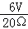=0.3A；
则通过电阻R₁的电流I₁′=0.5A﹣0.3A=0.2A；
由I=得，电阻R1的阻值为R₁′=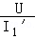=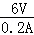=30Ω；
由图乙知，此时温度为30℃．
答：（1）电源电压是6V；R₁的电功率是0.4W；
（2）将R、R₁并联在电路两端，当干路电流为0.5A时，环境温度是30℃．
点评：
本题是有关电学的综合计算题目，要熟练掌握欧姆定律及电功率的计算公式，掌握串并联电路的特点，关键能够看懂图象，找出电阻与温度的对应关系．

26.图甲是建造长江大桥是使用起吊装置（图中未画出）的钢缆绳拉着实心圆柱体A距江面某一高度处沿竖直方向匀速下降，在下降到江底之前，始终保持0.2m/s的速度不变。图乙是A下降到江底之前钢缆绳对A的拉力F的随时间t变化的图像（取江水的密度为ρ =1.0×103kg/m3 ，g取10N/kg）。求：
（1）圆柱体A下降过程中，重力的功率？
（2）圆柱体A的密度
（3）当圆柱体A下降到江（江底视为水平），卸下钢缆绳后，圆柱体A对江底的压力？

考点：
功率的计算；密度的计算；力的合成与应用；阿基米德原理．.
专题：
密度及其应用；运动和力；浮力；功、功率、机械效率．
分析：
（1）根据P===Gv计算重力的功率；
（2）分析图象，通过A浸没时的拉力计算出浮力大小，由阿基米德原理计算出A的体积，从而计算出A的密度；
（3）根据A在江底时受到平衡力，由F=G﹣F_{浮}计算出A对江底的压力．
解答：
解：
（1）实心圆柱体A距江面某一高度处沿竖直方向匀速下降，在下降到江底之前，始终保持0.2m/s的速度不变．
由图象，前10s钢绳的拉力不变，等于物体A的重力，此时物体在水面以上，
所以拉力与重力是一对平衡力，则：G=F=3×10⁴N，
圆柱体A下降过程中，重力的功率：P===Gv=3×10⁴N×0.2m/s=6×10³W；
（2）中间10﹣15s，钢绳的拉力减小，是物体A从与水面接触到完全浸没，
由图可知，当A完全浸入水中时，拉力F′=1×10⁴N，
所以石料受的浮力为：F_{浮}=G﹣F′=3×10⁴N﹣1×10⁴N=2×10⁴N，
根据F_{浮}=ρ_{水}gV_{排}，
A的体积V=V_{排}=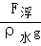=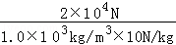=2m³，
所以A的密度：
ρ===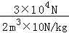=1.5×10³kg∕m³；
（3）A下降到江底卸下钢缆绳后，受到平衡力作用，
圆柱体A对江底的压力：
F=G﹣F_{浮}=3×10⁴N﹣2×10⁴N=1×10⁴N．
答：（1）圆柱体A下降过程中，重力的功率为6×10³W；
（2）圆柱体A的密度是1.5×10³kg∕m³；
（3）当圆柱体A下降到江底，卸下钢缆绳后，圆柱体A对江底的压力为1×10⁴N．
点评：
本题考查了平衡力的应用，功率、浮力、密度的计算，解题关键是通过图乙确定A的重力及钢丝绳受到的拉力、会用称重法计算出A受到的浮力．

